|  |
| --- |
| **УНИВЕРЗИТЕТ У НОВОМ САДУ**  **ФАКУЛТЕТ ТЕХНИЧКИХ НАУКА**  **НОВИ САД**  **Департман за рачунарство и аутоматику**  **Одсек за рачунарску технику и рачунарске комуникације**  **ИСПИТНИ РАД**  **Кандидати: Стефан Вукановић**  **Број индекса: РА210/2014**  **Предмет: Основи Алгоритама и структура ДСП 2**  **Тема рада: “Интерполација слике“**  **Ментор рада: проф. др Миодраг Темеринац, Дејан Бокан**  **Нови Сад, јун, 2017.** |
|  |

1. Увод 3

2. Технике интерполације 3

2.1 „Sample and hold“ 3

2.2 Билинеарна интерполација 4

2.3 Бикубична интерполација 4

3. Ротација слике 5

3.1 Ротација слике 5

3.2 Ротација слике и обрада билинеарном интерполацијом 6

# Увод

Потреба за интерполацијом слике јавља се у скоро свим облицима дигиталне фото обраде, сваки пут када се промени величина слике, ремапира или оштети у преносу. Интерполација функционише тако што се узме сет познатих података и покуша да се предвиде непознате вредности. Алгоритми интерполације могу се поделити у две велике групе: адаптивне и не адаптивне. Адаптивни се могу мењати на основу разних параметара нпр. на основу оштрих ивица... Овде ћемо обрађивати само не адаптивне алгоритме који третирају све пикселе исто.

# Технике интерполације

## „Sample and hold“

Познатији као најближи комшија овај алгоритам представља један од најједноставнијих алгоритама интерполације. Захтева најмање процесорског времена с обзиром да посматра само један пиксел, најближи у односу на убачени, што има за последицу степеничасти изглед слике.

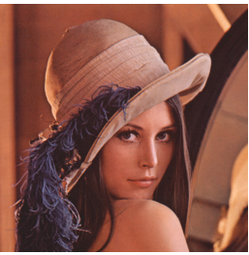 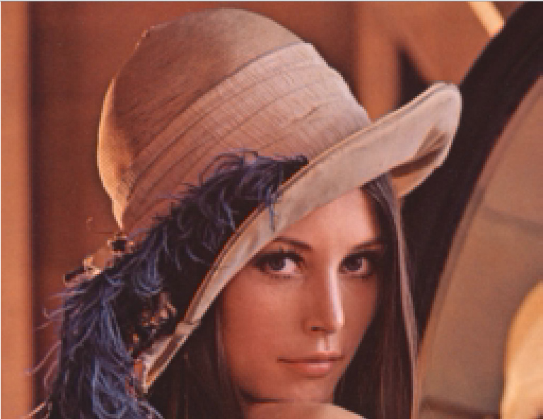

Лена, пре и после “Sample and hold” интерполације, фактор 3

На примеру изнад се може видети да интерполација извршена овим алгоритмом доводи до појаве степеничасте структуре ивица.

## Билинеарна интерполација

Овај алгоритам, врши прецизније одређивање вредности тачке али захтева више процесорског вцремена. Алгоритам посматра околину 2x2 око непознате тачке, узимајући у обзир 4 пиксела. Усредњавањем те 4 вредности, добијамо нову тачку. Ако упоредимо алгоритам најближег комшије, билинеарна интерполација даје много лепше резултате, са мање оштрих ивица.

 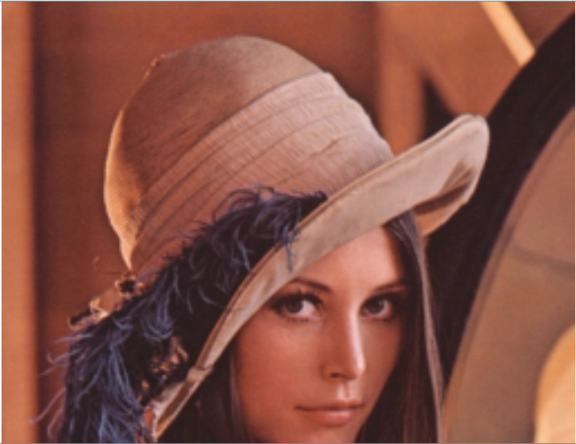

Лена пре и после билинеарне интерполације, фактор 3

## Бикубична интерполација

Бикубична интерполација представља процесорски најзахтевнији алгоритам у односу на претходно наведене. Иако захтева више времена за извршење, ова обрада ипак пружа најбоље резултате. Код овог вида интерполације, пратимо 4х4 пиксела из околине интерполираног пиксела. С обзиром да се поменути пиксели налазе на различитим удаљеностима од посматране тачке уводимо тежински фактор. Ближи пиксели добијају већи тежински фактор у прорачунима.

Обрада се врши у два корака: први корак је извршавање четири интерполације по Y оси, други корак је извршавање једне интерполације по X оси у односу на четири интерполиране вредности из корака један.

 

Лена пре и после бикубичне интерполације, фактор 3

# Ротација слике

## Ротација слике

Ротација слике, представља вид обраде слике у којој долази до промене оријентације поменуте, који такође захтева употребу интерполационих алгоритама. При ротацији бирамо угао и осу.

Када одредимо та 2 параметра, новонасталу слику враћамо у дименизије старе. Међутим, само за углове од 90, 180, 270 и 360 степени неће доћи до губитака. За све остале случајеве доћи ће до одсецања делова слике као и до погоршања квалитета.

 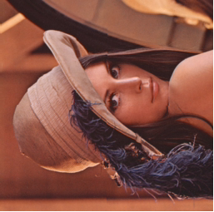

Лена пре и после ротације за 90 степени

 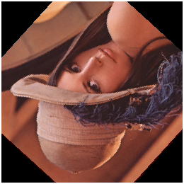

Лена пре и после ротације за 138 степени

## Ротација слике и обрада билинеарном интерполацијом

Вршење ротације слике, уводи такође извесна изобличења на слици. Да би се одстранила наведена, могуће је употребити неки од ових алгоритама. Билинеарна трансформација, која је у овом случају употребљена, доводи до побољшања ових проблема.

 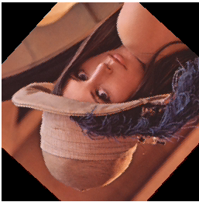

Лена билиенарна ротација за 138 степени